习 题 课 八
一、选择题
1．下列结论正确的是（ ）
（A）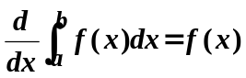； （B）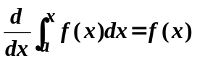；
（C）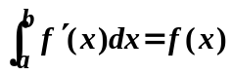； （D）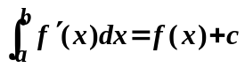。
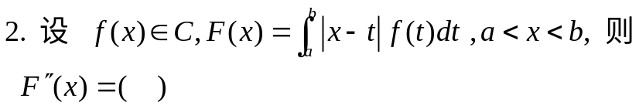
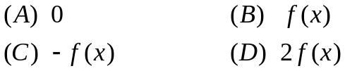
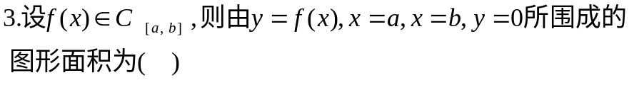
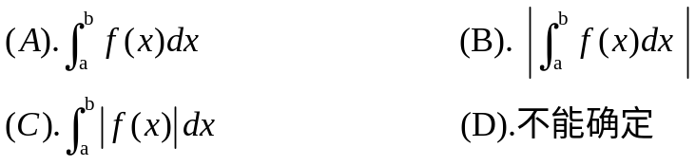
4．设在区间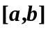上，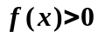，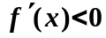，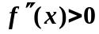，
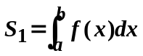，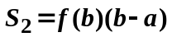；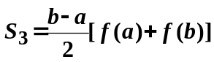，
则必有（ ）.
（A）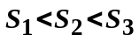；
（B）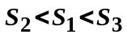；
（C）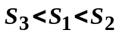；
（D）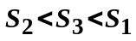。
5．设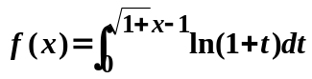，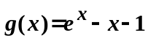，
则当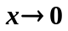时，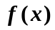是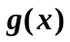的（ ）
（A）等价无穷小； （B）同阶但非等价无穷小；
（C）低阶无穷小； （D）高阶无穷小。
6．方程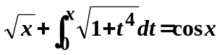在区间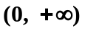内（ ）
（A）有且仅有一个实根；（B）有且仅有两个实根；
（C）有无穷个根； （D）无实根。
二、计算题
1．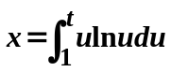，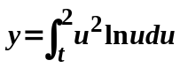，求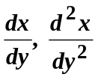。
2．设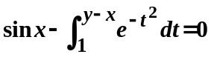，求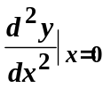。
3．设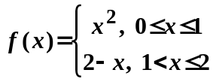，求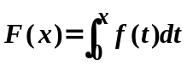，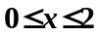.
4．求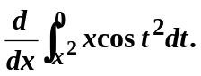
5．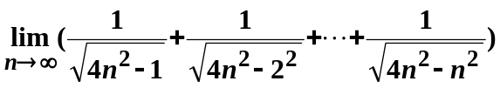
6．设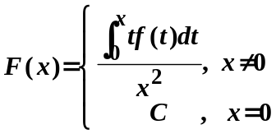，其中有连续导数，且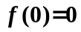，
（1）求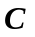使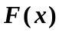在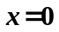连续； （2）求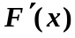。
三、证明题
1．设在上连续，在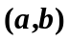内可导，且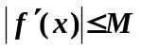，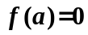，
试证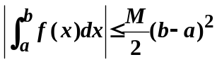。
2．设函数在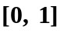上连续，在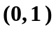内可导，且满足
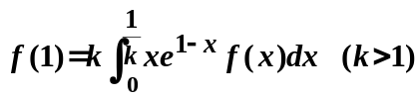，
证明至少存在一点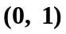，使得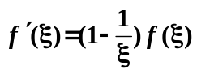。
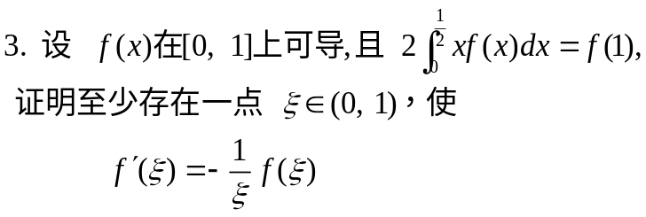
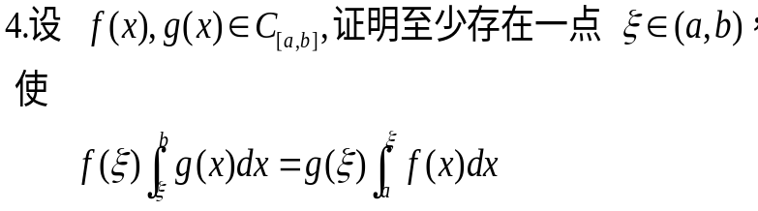
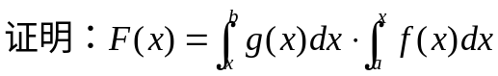
5.设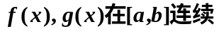，试证施瓦茨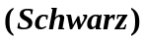不等式
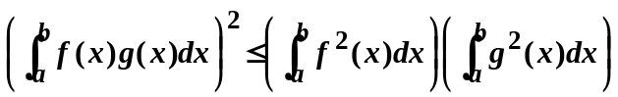。
6．设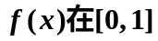上连续可导，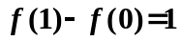，
试证

